履歷表TKWBIODATA
認證印辦KDEI: |  | PT. ALFIRA PERDANA JAYA |  |  |  |  | 進入印尼訓練公司時間:
確認雇主MAJIKAN :
PRIVATEDATA個人資料 |  |  |  |  |  | 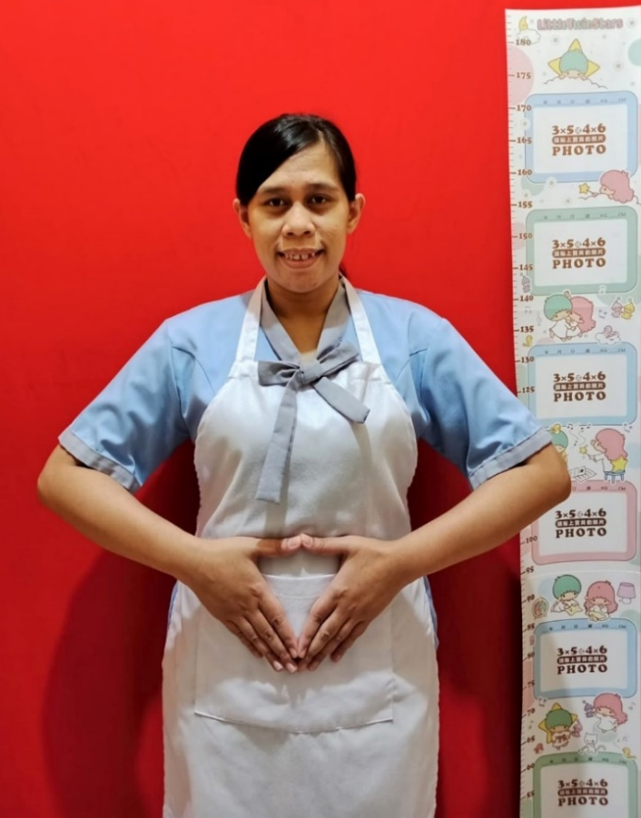
BiodataNO編號: | SIKT-24-2702
Name | 姓名 | SEPTYA NINGSIH
Age | 年齡 | 29歲
Date OfBirth | 出生日期 | 03-09-1995
PlaceOfBirth | 出生地點 | BANDUNG
Height/Weight | 身高/體重 | 169 | 公分/ | 78 | 公斤
Religion | 宗教 | 回教
Race | 種族 | INDONESIA
Education | 學歷 | 小學畢業
MarriedStatus | 婚姻狀況 | 離婚
Address | 地址 | DUSUN MULYAJAYA RT/RW 001/011 DESA CISAGA KEC. CISAGA KAB. CIAMIS
面 試 評 價 |  |  | 初學  pemula | 普通  sedang | 好  bagus
PRT | 整理家務 |  |  |  | V
Jagabayi | 照顧嬰兒 |  | V
Jagaanakkecil | 照顧小孩 |  | V
Jaga Jumpo | 照顧老人 |  |  |  | V
Jaga Pasien | 照顧殘廢者/病人 |  |  |  | V
Memasak | 台式烹飪 |  |  |  | V
Tenaga | 體能狀況 |  |  |  | V
Reaksi | 反應能力 |  |  |  | V | GENERALINFORMATION其他資料 |  | 是YES | 否NO
ExpressiMuka | 面部表情 |  |  |  | V |  |  | 是YES | 否NO
Sifat Karakter | 個性 |  |  |  | V | Arlegi daripada obat? | 是否對藥物過敏 |  | V
BahasaInggris | 英語能力 |  |  | V |  | Pernahoperasi sebelumnya? | 是否有動過手術 |  | V
BahasaTaiwan | 台語能力 |  |  |  |  | Sedia jaga orang tua jumpo? | 是否願意照顧老人 | V
BahasaMandarin | 國語能力 |  | V |  |  | Sediakah jaga pasien? | 願意照顧殘廢者/病人 | V
FAMILYDATA 家屬資料 |  |  |  |  |  | Sediakahjaga bayi? | 是否願意照顧初生兒 |  | V
 |  |  |  |  |  | Sediakah Memasak? | 是否願意煮三餐 | V
Husband Name | 配偶姓名 |  | - |  |  | Sediakahkerjatanpa libur? | 是否接受無休假工作 | V
HusbandJob/Age | 配偶職業/年齡 |  | - |  |  | Takut padaanjing? | 是否怕狗 |  | V
FatherName | 父親姓名 |  | WARMAN SUTARMAN |  |  | Sediakahjaga anjing/kucing? | 是否願意照顧寵物 | V
Father Job/Age | 父親職業/年齡 |  | BURUH |  | 57歲 | Bisakahpakaialat2electronik? | 會使用一般家電品 | V
MotherName | 母親姓名 |  | MURNI YATINI |  |  | Maukahmakan dagingbabi? | 是否可以吃豬肉 |  | V
MotherJob/ Age | 母親職業/年齡 |  | IRT |  | 52歲 | Sediakahpegangdagingbabi? | 願意接觸或煮豬肉 | V
No OfBro &Sis | 兄弟姐妹人數 |  | 3 BROTHERS |  |  | BisakahkerjatanpapakaiHP? | 是否可以工作不用手機 | V
InFamily,I'Mthe | 在家排行第 |  | 1 |  |  | Sediakahgosokbaju? | 是否願意燙衣物 | V
No OfSon/Age | 兒子人數/年齡 |  | 1 |  | 8歲 | Sediakahcucibajudgntangan? | 願意用手洗衣物 | V
NoOfDaughter/Age | 女兒人數/年齡 |  |  |  |  | Sediakahbertaman/cucimobil? | 願意打理花園及洗車 | V
工作經驗PENGALAMANKERJA
任職年份  DARIHINGGA | 工作內容TULISKANPERINCIANPEKERJAAN |  |  |  |  |  | 國家NEGARA | 離職原因  ALASANBERHENTI
2018-2021  (3 年) | 照顧89歲阿嬤，阿嬤失智症，阿嬤臥床，幫阿嬤洗澡，擦身，換尿布，阿嬤裝了鼻胃管，給阿嬤服藥，阿嬤體重89公斤，如果要付扶持阿嬤上下床雇主會幫忙，給阿嬤喝牛奶，跟阿嬤睡同一個臥室，陪阿嬤覆診。  做家務（掃地，拖地，洗盤碗，打掃衛生間，洗衣服，燙衣服，倒垃圾，做飯）  雇主家 1層樓，家裡有 3個人 |  |  |  |  |  | 馬來西亞 | 期滿
2022-2023  (15個月 ) | 照顧97歲阿嬤，阿嬤臥床，阿嬤45公斤，備阿嬤飲食，給阿嬤服藥，幫阿嬤洗澡，擦身，換尿布，抱阿嬤上下輪椅，陪阿嬤去覆診。  做家務（掃地，拖地，洗盤碗，打掃衛生間，洗衣服，燙衣服，倒垃圾, 去市場買菜，做飯）雇主家 1層樓，家裡有2個人 |  |  |  |  |  | 新加坡 | 阿嬤身亡

